**Анализ**

**работы команды ЕДЮО за 2017 – 2018 уч.год**

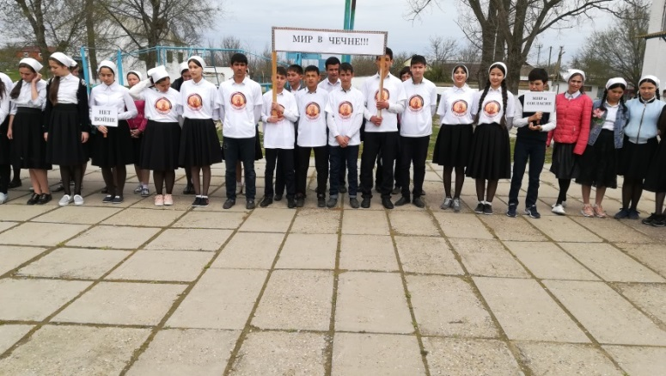

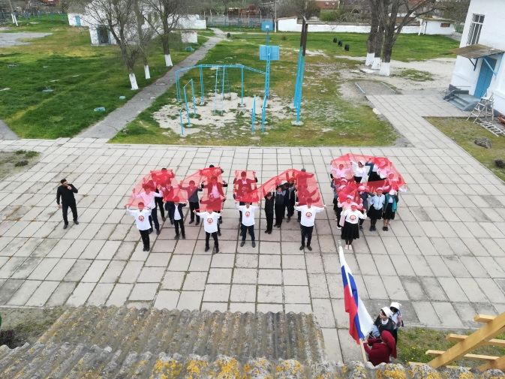

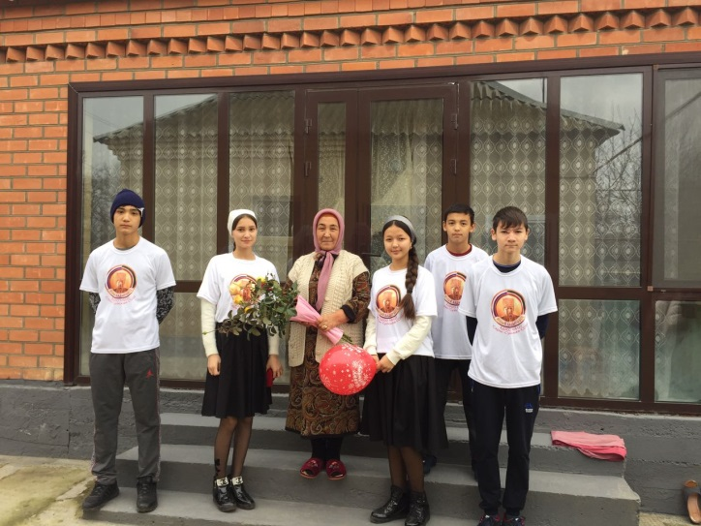

**АДМИНИСТРАЦИЯ ШЕЛКОВСКОГО МУНИЦИПАЛЬНОГО РАЙОНА**

**ЧЕЧЕНСКОЙ РЕСПУБЛИКИ**

**МУНИЦИПАЛЬНОЕ БЮДЖЕТНОЕ ОБЩЕОБРАЗОВАТЕЛЬНОЕ УЧРЕЖДЕНИЕ**

**«САРЫ-СУЙСКАЯ СРЕДНЯЯ ОБЩЕОБРАЗОВАТЕЛЬНАЯ ШКОЛА»**

**НОХЧИЙН РЕСПУБЛИКАН ШЕЛКОВСКИ МУНИЦИПАЛЬНИ КIОШТАН АДМИНИСТРАЦИ МУНИЦИПАЛЬНИ БЮДЖЕТАН ДЕШАРАН ХIУКМАТ**

**«САРЫ-СУЙСКИ ЮККЪЕРА ЮККЪАРАДЕШАРАН ИШКОЛ»**

**BS00554_**

**366107. Чеченская Республика, Шелковской муниципальный район, с. Сары-Су ,ул.Школьная, 1**

**Тел.8-928-649-86-63; е-mail^** [**sary-su.rf@mail.ru**](mailto:sary-su.rf@mail.ru)

**ОКПО 87457415, ОГРН 1082035001278 ИНН/КПП 2011002187/201101001**

**Анализ**

**работы команды ЕДЮО за 2017 – 2018 уч.год**

Команда ЕДЮО «Юные Кадыровцы» выполняет свою деятельность уже много лет. Состав команды меняется ежегодно (обучающиеся 8 класса), а это значит, что всё новые и новые участники выполняют поставленные перед командой цели и задачи, привлекая при этом немалое количество детей из разных классов. Активистами проведено немалое количество мероприятий самых разных характеров: пропаганда ЗОЖ, противодействие терроризму и экстремизму, пропаганда соблюдения ПДД, благотворительная деятельность, различные акции и многие другие. В активную общественно-полезную деятельность ЕДЮО вовлекает и остальных желающих, сделать благое дело! Работа нашей организации с каждым «новым» примкнувшим к нам активистом становится все интереснее и занимательнее! Мы с каждым новым проектом, новым делом стараемся воодушевить подростков, повысить уровень способностей и возможностей каждого учащегося и привлечь слабоуспевающих в учебе ребят. И это у нас хорошо получается, благодаря инициативным и творческим членам нашей дружной команды.

В сентябре, лидер команды «Юный Кадыровец» Ялманбетова А.Т. провела заседание с новой командой ЕДЮО по передаче опыта работы, по разъяснению с предстоящей работой. В состав команды вошли обучающиеся 8-го класса. Лидером новой команды единогласно избрали Тилекова Р.А. Много было непонятного, команда переживала, справимся ли мы с доверенным нам поручением. Но Азиза успокоила их, сказав, что по любому возникшему вопросу смело можно обратиться к ней, или любому члену бывшей команды. Здесь же был составлен план работы команды. Куратор по работе ЗВР Даутова З.И.

30 сентября приняли участие в акции «Чистое село».

3 октября учитель физической культуры Мытыев М.С. совместно с командой ЕДЮО провели спортивные мероприятия под девизом «Праздник молодости»,приуроченный Дню молодежи ЧР.

Ответственная и волнующая миссия досталась команде ЕДЮО и 9 «а» классу. Вместе с руководителями Темиралиевой Т.А. и Эльгайтаровой Б.С. в День Учителя они приняли участие в акции «Поздравь учителя», поздравляли учителей – ветеранов.

7 октября команда ЕДЮО организовала работу со старостатами классов. Старосты классов составили списки слабоуспевающих по классам. Наметили план работы.

10 октября проведен флешмоб под девизом «Быть здоровым – здорово!!!». Обучающиеся школы с 5 по 11 классы вышли на центральную площадь, чтобы привлечь внимание общественности к глобальной проблеме по наркотикам, а затем флешмоб проходил перед зданием СДК. В флешмобе приняли участие и ЮК школы.

12 октября провели первую работу по оказанию помощи слабоуспевающим. К работе были приобщены более успевающие ребята. Всего участников было 14, все они получили целенаправленную помощь по тем или иным предметам.

14 октября по нашей школе проведена акция «Чечня без наркотиков».Организовал мероприятие преподаватель ДНВ Темиралиев В.И. Обучающиеся школы с 5 по 11 классы вышли на демонстрацию с транспарантами, которые призывали к здоровому образу жизни. В акции приняла участие и команда ЮК.

2 ноября в ДК состоялась встреча с работниками культуры из г. Грозного. Был проведен круглый стол по теме «В единстве наша сила!», приуроченный Дню народного единства. На встрече присутствовали: - Ярычев Умар Данилбекович –член союза писателей ЧР, - Закриев Саид –начальник отдела культуры и творческих проектов Министерства ЧР по делам молодежи, - Цацаев Апти – начальник отдела патриотического воспитания молодежи Министерства ЧР по делам молодежи.

По школе проходила ещё одна акция под девизом «Тёплым словом, добрым делом», приуроченный Дню матери. Члены команды посетили мам – одиночек, поздравили с предстоящим праздником, и помогли женщинам по хозяйству.

Лидер нашей школы Тилеков Р. принял участие на районном этапе интеллектуальной игры "Битва лидеров".

Мы продолжаем благотворительную миссию, 9 декабря приняли участие в акции «Скажем им спасибо», приуроченной дню Героев Отечества. На этот раз побывали с визитом у Оразманбетовой Мадины, которая за время военных действий в ЧР потеряла сына и мужа. Юноши помогли ей по хозяйству, а девушки были заняты уборкой по дому.

Преподаватель по ДНВиР Темиралие В.И., 15 декабря организовал и провел игру - конкурс по теме: «Увлекательный мир Ислама» среди обучающихся 8-11 классов.

24 январяпроведена работа по теме«Организация работы со слабоуспевающими учащимися».Не секрет, что есть, учащиеся в нашей школе которым трудно даются те или иные предметы. Чтобы данная категория учащихся не перешла в разряд неуспевающих, необходима систематизированная работа со слабоуспевающими учащимися. Конечно, эта работа проводится учителями – предметниками, но в этой работе задействована и команда ЕДЮО. Они имеют свой список слабоуспевающих учащихся, знают имеющиеся пробелы в знаниях конкретного ученика, по мере возможности организуют индивидуальные дополнительные занятия после уроков. На сей раз такая работа проведена по математике. После уроков команда ЮК с удовольствием поработала с учащимися 5-х классов, те в свою очередь остались довольны тем, что получили помощь – разобрали домашнее задание.

26 января Юные Кадыровцы провели интеллектуальную игру «Умнее всех». Были задействованы 10-11 классы. В ходе игры участники показали свою активность, энергичность, оригинальность, организованность, находчивость, смекалку. Команды соревновались очень упорно, битва за первое место была нелегкой. Победу одержала команда 11-го класса.

27 января Юные Кадыровцы провели спортивную игру под названием «Мы за спорт!». Участвовали 8 - 9 классы. Все участники команд показали свою ловкость, быстроту, силу. А главное получили заряд бодрости и массу положительных эмоций!!!

8 февраля состоялась встреча с сотрудниками полиции по теме «Патриотическое воспитание молодёжи. Урок мужества», для обучающихся 8-10 классов, приуроченный Дню защитников Отечества. В ходе беседы участковый Янмурзаев Д.Д. и Элиев А. рассказали старшеклассникам о работе полицейских, его деятельности…   
10 февраля учитель физической культуры Мытыев М.С. провел баскетбол среди обучающихся, команда ЕДЮО играла против сборной школы. 15 февраля команда ЮК посетила сельскую библиотеку, они провели беседу, приуроченную выводу войск из Афганистана, и конечно говорили о наших сельчанах, которые служили в Афганистане, все с интересом слушали письма домой.

В канун праздника «День Конституции в ЧР», 21 марта в школу приглашена глава сельского поселения Муртазалиева Р.Б.. Встреча состоялась со старшеклассниками, в том числе и командой ЕДЮО. В теплой, дружеской обстановке прошла беседа. Вспомнили о прошлом Чечни, о военных действиях в республике. Было много воспоминаний, выступила директор школы Елманбетова М.А., в беседу включилась ЗВР Даутова З.И., а затем преподаватель ДНВ Темиралиев В.И., учитель обществознания Тилеков А.Р.

Провели флешмоб, приуроченный Дню Конституции ЧР. Было совершено шествие на центральную площадь, здесь к нам присоединились работники культуры и ногайского центра. Затем ребята, под руководством Тилекова А.Р., продемонстрировали различные фигуры из флагов.

20 марта, преподаватель по ДНВ Темиралиев В.И. провел беседу по теме «Уважение к старшим», цель беседы - довести об отношении, т.е. уважении, почтении к старшему поколению. Суметь провести подобную работу среди своих товарищей.

21 марта команда ЕДЮО организовала и провела акцию «Мы ждем ВАС, пернатые!!!» В акции приняли участие обучающиеся 5 – 6 классов. Ребята с большой любовью мастерили «домики» для птиц, приготовили кормушки, принесли и насыпали в них корм.

22 марта команда ЕДЮО во главе с руководителем Эльгайтаровой Б.С. провели линейку, приуроченную Дню Конституции ЧР.

4 апреля, в канун праздника «День здоровья», командой ЕДЮО были изготовлены и  распространены буклеты с наглядной  агитацией  по  профилактике социально-значимых заболеваний и пропаганда здорового образа  жизни.

14 апреля с целью формирования патриотического воспитания,  любви к Родине, гражданских чувств, формирования понятия о миролюбивой политике проведен флешмоб с участием команды ЕДЮО и обучающихся школы. По ходу праздника с помощью алых полотен было написано слово «МИР».

В апреле была проведена игра "ЕГЭ-ПРОХОЖДЕНИЕ" среди 11-х классов. Цель: привить интерес к новым стандартам образования, обучать учащихся 11 классов новым, практичным методам по подготовке к ЕГЭ, в интересном для них формате.Задачи проекта:

- Максимально повысить средний балл сдачи ЕГЭ, проводя подготовку по новым методам.- Понизить психологическое влияние (страх), у школьников перед экзаменами. - Способствовать к подготовке поступления в ВУЗы.

Провели акцию «Ифтар в пути», целью которой является раздача активистами фиников на центральной площади.

Подводя итоги работы, можно сделать выводы, что команда ЕДЮО выполнила работу по намеченному плану. С удовольствием выполняли работу и входящую из УО и республиканской команды ЕДЮО.

**Анализ подготовила ЗВР \_\_\_\_\_\_\_\_\_\_\_\_\_\_ З.И. Даутова**

**Фото – приложение ЮК**

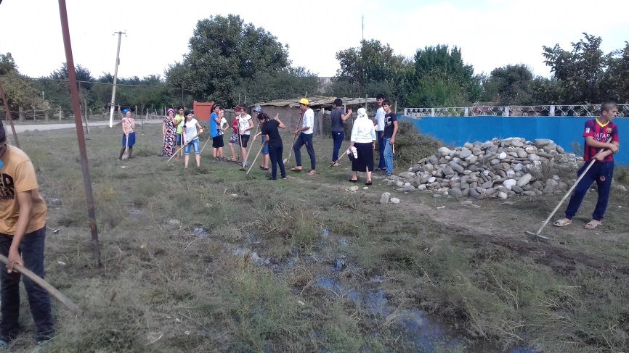 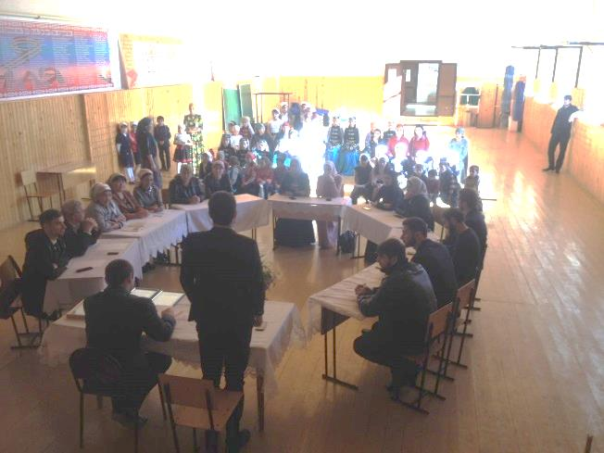 **Акция «Чистое село».**   **встреча в ДК- круг.стол-«В единстве наша сила!»**

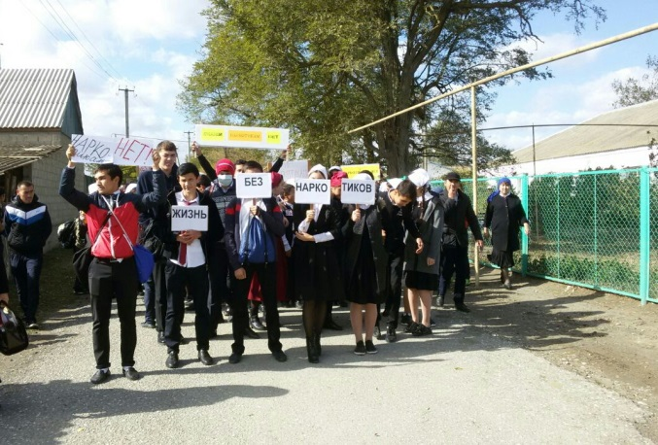 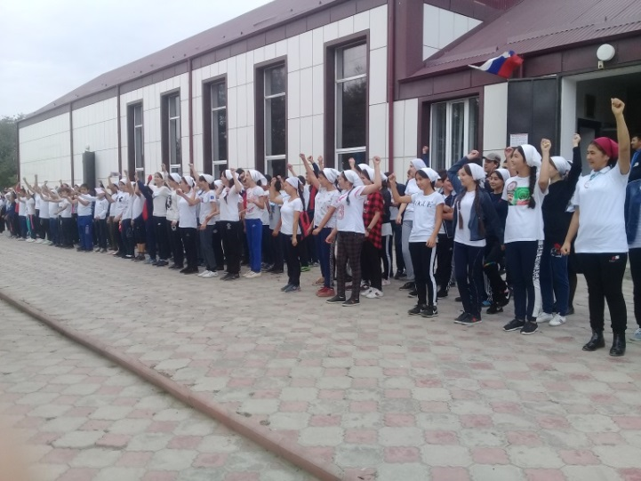 **Акция «Чечня без наркотиков»** **Флешмоб «Быть здоровым –здорово!!!»** 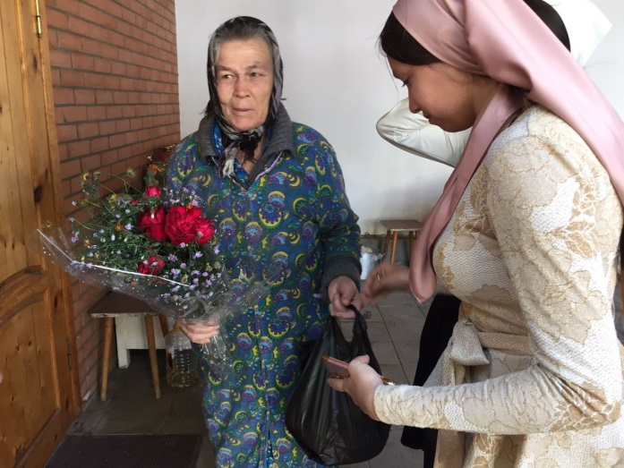 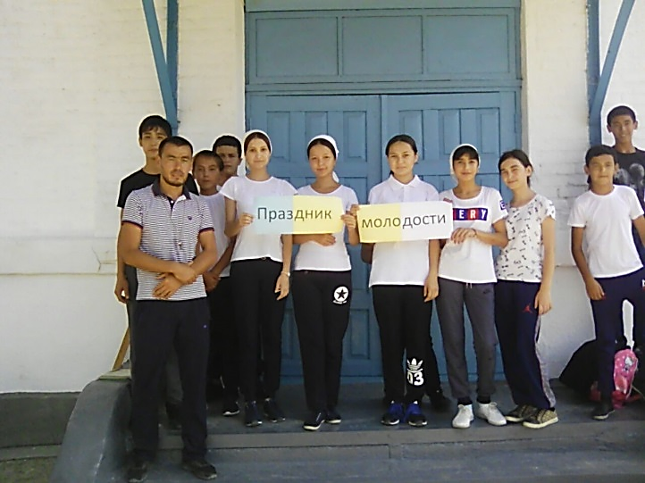 **Акция «Поздравь учителя»** **«Праздник молодости», приуроченный Дню молодежи ЧР.**

 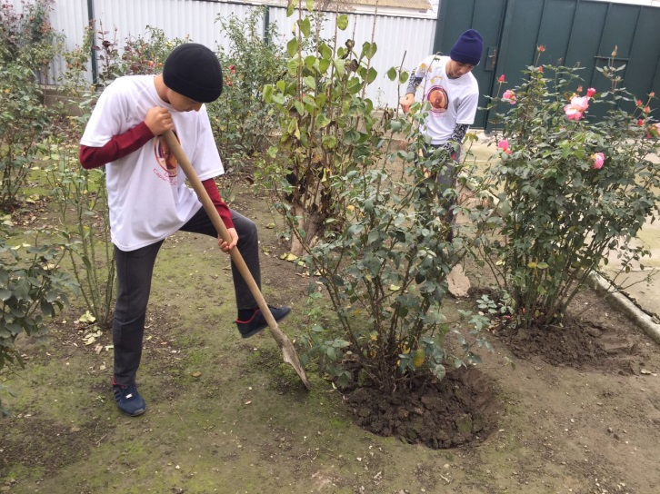 **Акция под девизом «Тёплым словом, добрым делом».**

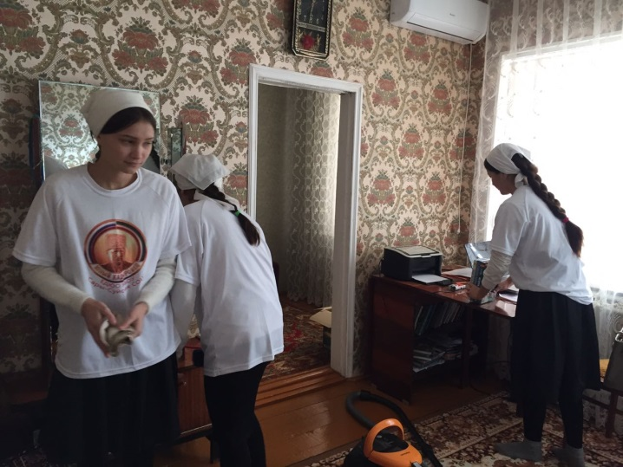 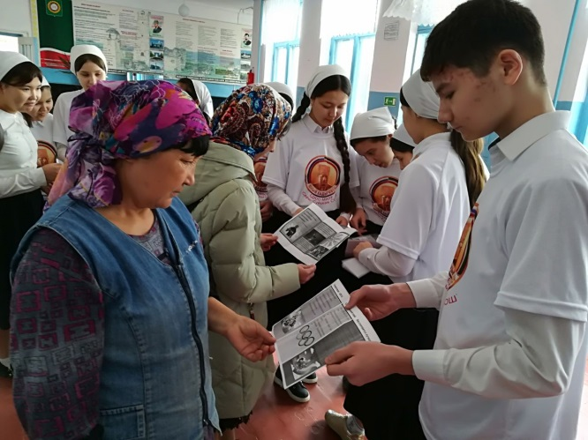 **Акция «Скажем им спасибо», приуроченной дню Героев Отечества.**  **День здоровья – распространение буклетов**

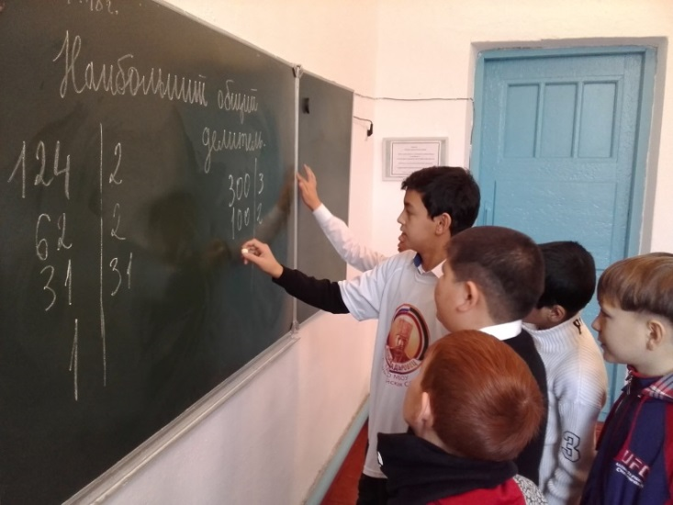 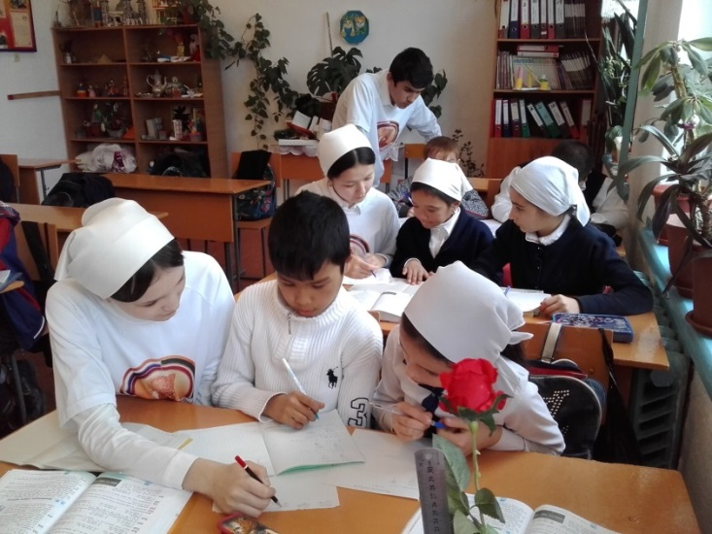 **Помощь слабоуспевающим**

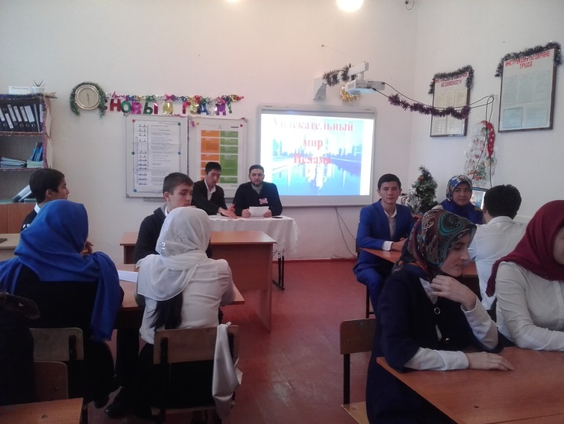 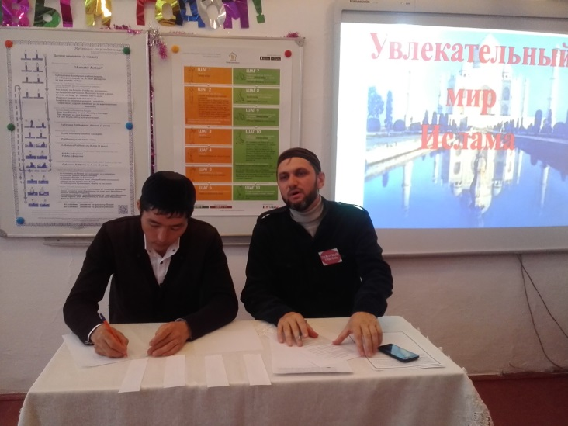 **игра- Увлекательный мир ислама**

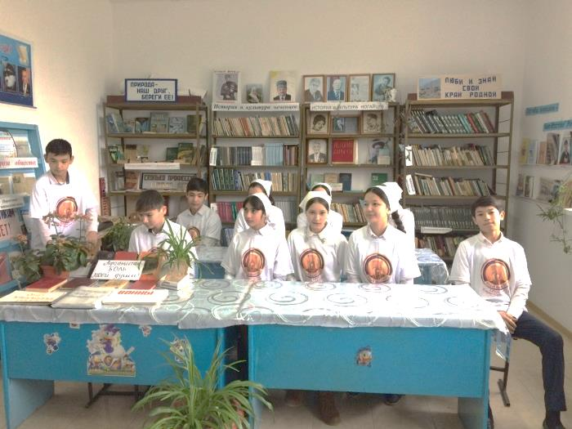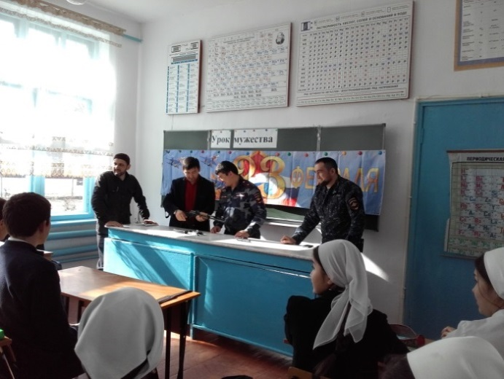 **ЮК в сельск. библиотеке, беседа об Афганцах.** **Встреча с сотрудниками полиции**

**«Урок мужества»**

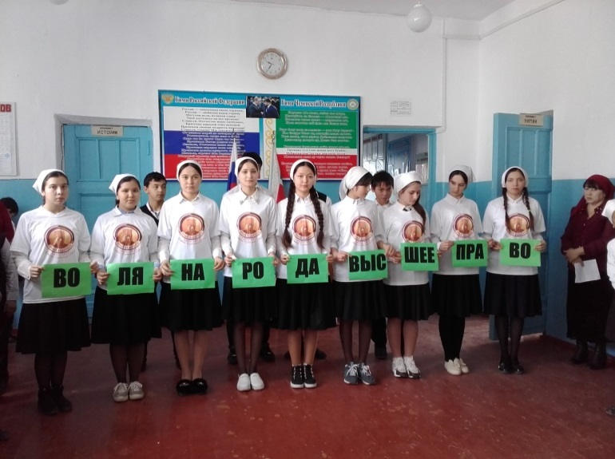 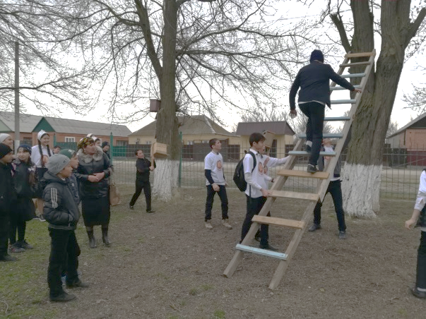 **Линейка «День Конституции» Встречаем пернатых**

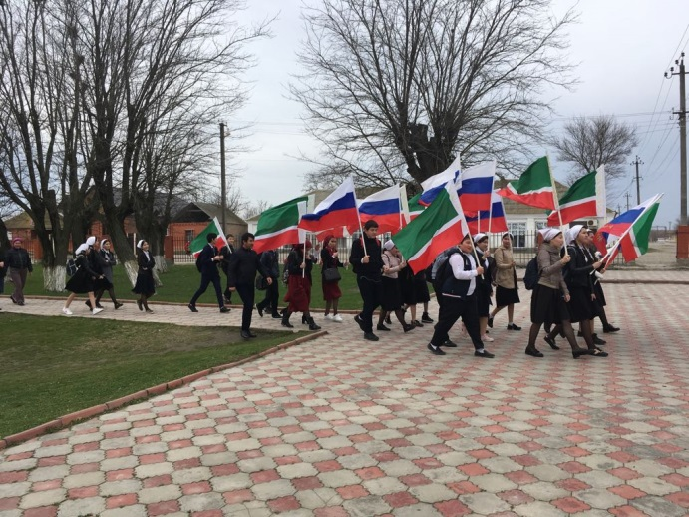 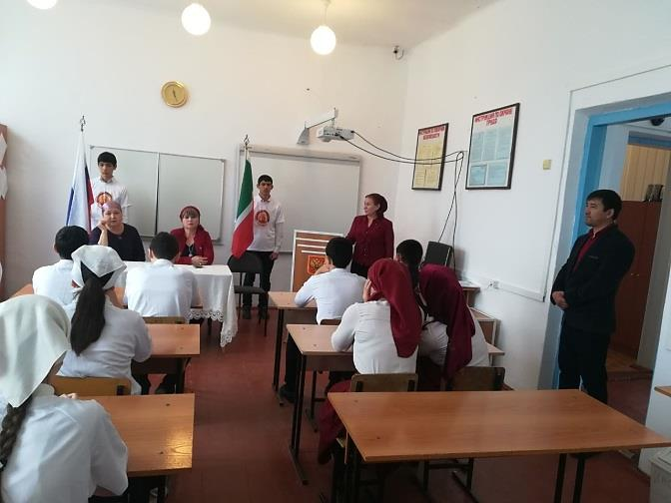 **Встреча с администрацией**

  **акция «Отмена КТО»**

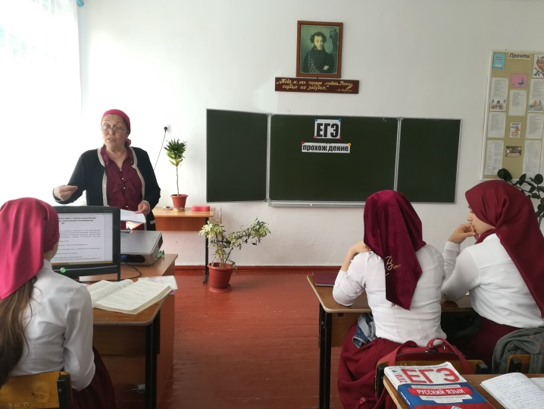 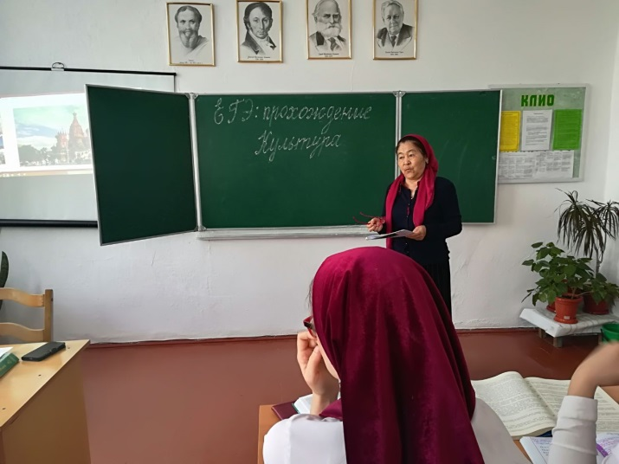 **ЕГЭ - прохождение**